**共通：解析用データの変換**

**<解析パターンデータの変換>**

# 目次

**共通：解析用データの変換** 1

目次 2

改定欄 3

1. 概要 4

2. 作業の流れと主要機能（旧CAD） 4

１）レイアウト図データの変換及び転送 4

２）パターン図データの変換及び対応 4

3. 機能の入出力（旧CAD） 5

作成要領・方針 5

3.1　機能別の入力 6

3.2　機能別の出力と詳細（参考図を含む） 6

１）レイアウト図データの変換及び転送 6

２）パターン図データの変換及び対応 10

3.3　改良要望 11

3.4 不要メニュー 13

4. 新CAD機能の仕様 13

# 改定欄

|  |  |  |  |  |
| --- | --- | --- | --- | --- |
| 副番 | ページ・項目 | 内容 | 作成者 | 日付 |
| 00 |  | 初期作成 | 李 | 2022.04.26 |
|  |  |  |  |  |
|  |  |  |  |  |
|  |  |  |  |  |
|  |  |  |  |  |
|  |  |  |  |  |
|  |  |  |  |  |
|  |  |  |  |  |
|  |  |  |  |  |
|  |  |  |  |  |
|  |  |  |  |  |
|  |  |  |  |  |
|  |  |  |  |  |
|  |  |  |  |  |
|  |  |  |  |  |
|  |  |  |  |  |
|  |  |  |  |  |
|  |  |  |  |  |
|  |  |  |  |  |
|  |  |  |  |  |
|  |  |  |  |  |
|  |  |  |  |  |
|  |  |  |  |  |
|  |  |  |  |  |
|  |  |  |  |  |
|  |  |  |  |  |
|  |  |  |  |  |
|  |  |  |  |  |
|  |  |  |  |  |
|  |  |  |  |  |

# 概要

目的 [解析用データ変換]

【背景】

　FEM解析を行うため、CADデータの変換が必要である

【目的】

　CADデータをFEM解析用のデータに変換及び所定のファイルサーバーに転送する

CAD区分：構造CAD、BRAND CAD

使用部署： REカイ(ＭＤ, DS), OEカイ, TBカイ(M)

作業内容：

・CADデータをFEM解析用データへ変換及び転送

・レイアウト図（構造CAD）, パターン図（BRAND CAD）を対応する

# 2. 作業の流れと主要機能（旧CAD）

## １）レイアウト図データの変換及び転送

## ２）パターン図データの変換及び対応

# 3. 機能の入出力（旧CAD）

## 作成要領・方針

＊＊＊各機能に対して次の4つパターンを認識して仕様を作成する事：

作成、読み込み（参照）、更新、削除機能

＊＊＊入力型によって、次のパターンが起こり得る

パターン①：単なる特定ボタンの押下・特定文字の入力など

パターン②：特定ボタンの押下と外部プログラムの起動/操作が必要な場合

パターン③：対話型の条件を選択（連続して選択や入力が必要な場合）

＊＊＊出力のパターンは次のパターンが起こり得る

パターン①：直接CADに形状が作図もしくは形状が修正される

パターン②：外部にファイルが作成される（CADフォーマット）

パターン③：外部にファイルが作成される（その他フォーマット）

パターン④：特定DB（Database）へデータを登録・編集する

＊＊＊新規CADにて追加の機能内容がある場合は、ヒヤリング内容を記載し、仕様への反映を検討する

## 3.1　機能別の入力

操作手順一覧（基本ボタンの押下操作）

（外部プログラムが起動される項目は赤字に表示）

（コマンドのベース：‐）

|  |  |  |  |  |
| --- | --- | --- | --- | --- |
| 区分 | 動作内容 | １ | ２ | ３ |
| データ転送 | レイアウト図 | DataXfer3 | Acad>FEM | （ファイル名入力） |
| パターン図 | ↑ | Acad>MESH/D | ↑ |

## 3.2　機能別の出力と詳細（参考図を含む）

（２の流れ順に作成。ただ、不要な部分はその旨を表示する）

### １）レイアウト図データの変換及び転送

**出力：パターン②**

・構造CADの環境で動作する

・事前作業：タイヤ断面のレイアウト作図後、FEMデータの落とし込み、転送する

・データの変換形式：**.igf

・データ転送先：所定のファイルサーバー（\\Ihftp1\ftp\IMHFTP1\cp_fem）

【参考：通常のタイヤ断面のレイアウト作図システムで動作の流れ】

（１．ENTRY - ユーザー名入力）

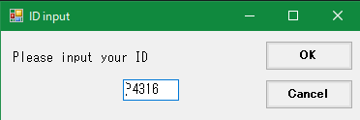

（２．”Search”からレイアウト番号を検索する）

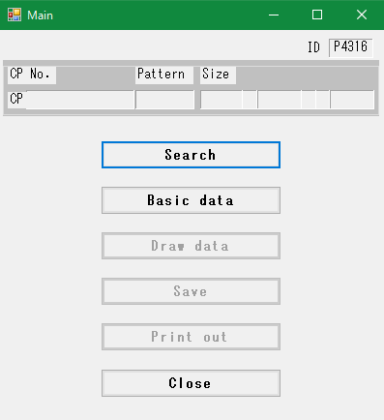

（３．各検索条件を入力、Searchボタンピックする。検索結果が下記のGRID形式へ出力される）

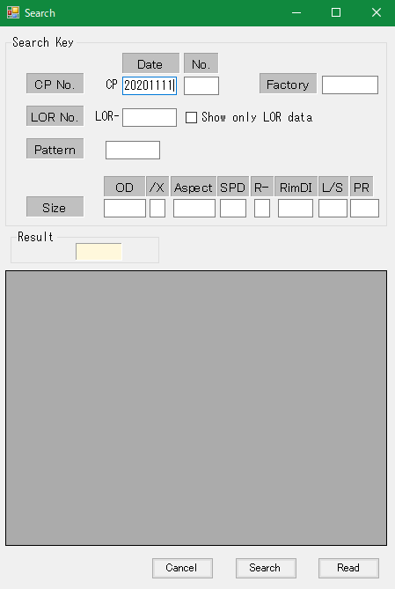

（４．該当のレイアウト番号を選択して、“Read”ボタンをピックすると次のレイアウトが作成される）

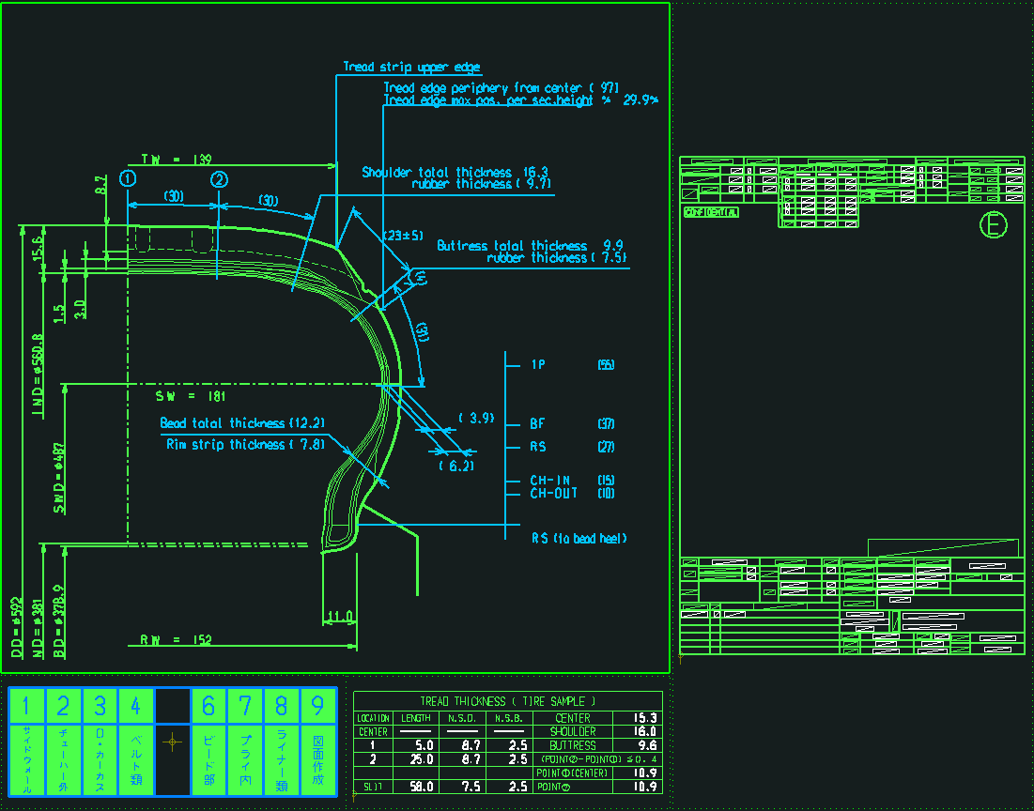

【FEMデータの落とし込み】

（５．“Save”ボタンが活性化になるので、ピックする）

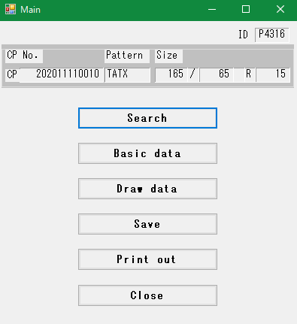

（６．“Create FEM Drawing”ボタンをピックする）

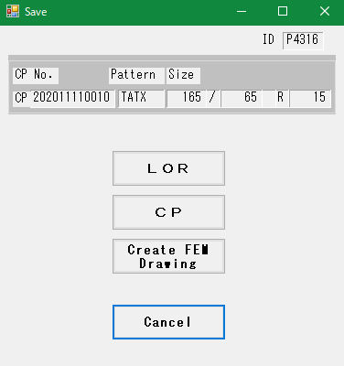

（７．下記の確定有無のメッセージが出るので“OK”をピックする）

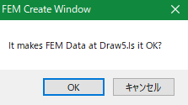

（８．下記の寸法線や形状の補助線などが消えて、部材の区別できる線のみ表示させる）

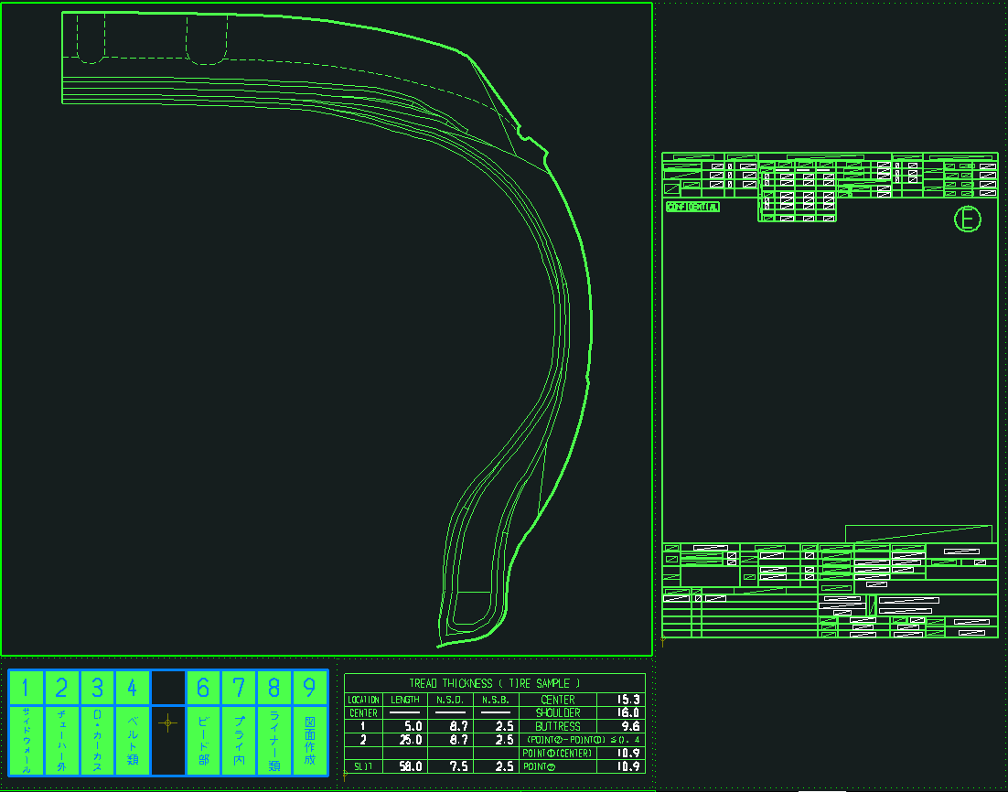

【レイアウト図の転送コマンド実行及びファイル名入力】



(ファイル名の先頭に従業員番号が自動に付けられる)



### ２）パターン図データの変換及び対応

**出力：パターン②**

・事前作業：タイヤパターン形状を作図後**(PIC57)**、

FEMデータの落とし込み、転送する

・データの変換形式：**.igf

・データ転送先：所定のファイルサーバー（\\Ihftp1\ftp\IMHFTP1\iges_patern）

【FEMデータへ落とし込みするパターン形状の例】

(半幅パターン形状の例)

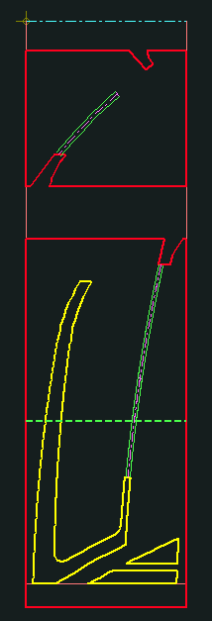

【パターン図の転送コマンド実行及びファイル名入力】



(ファイル名の先頭に従業員番号が自動に付けられる)



## 3.3　改良要望

**①　サイプ形状の調整を自動化する**

‐サイプ：細長い溝の一種

【サイプ形状（白の矢印）】

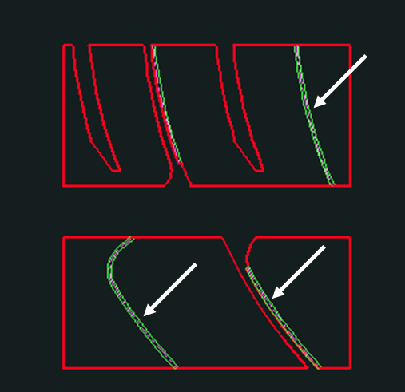

‐FEM解析で線と線の交点処理を明確にする必要がある（微小要素発生防止）

１）サイプ形状の端を一律に調整する機能を追加

ア）交点位置でサイプ線分がはみ出しや、サイプ端が交点まで届かないなどの形状を調整する

（サイプの調整前の形状）

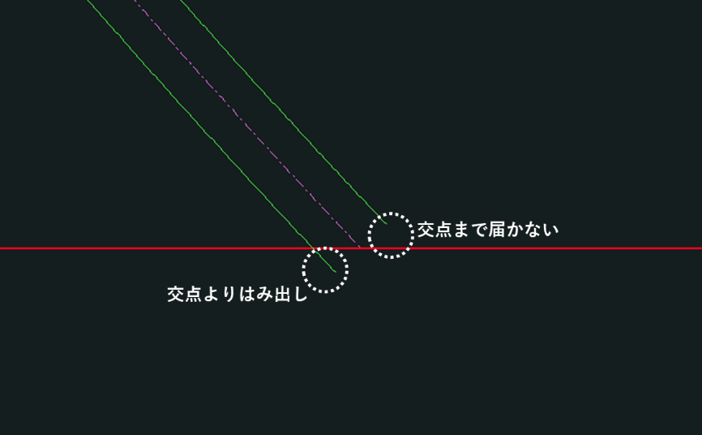

（サイプの調整後の形状、標準機能のTrimmingで修正する）

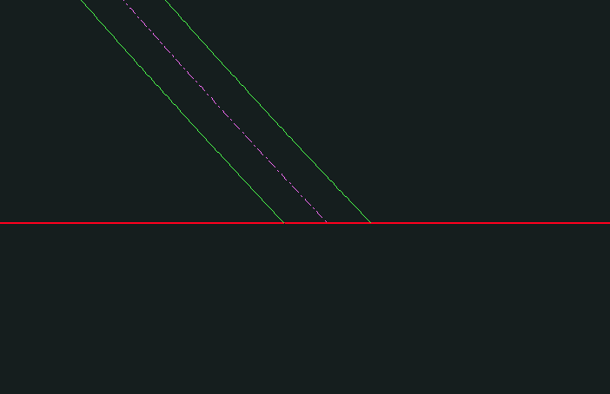

イ）サイプの形状を閉断面に調整する

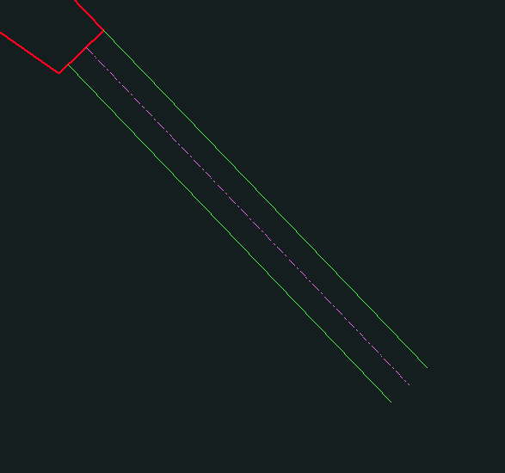 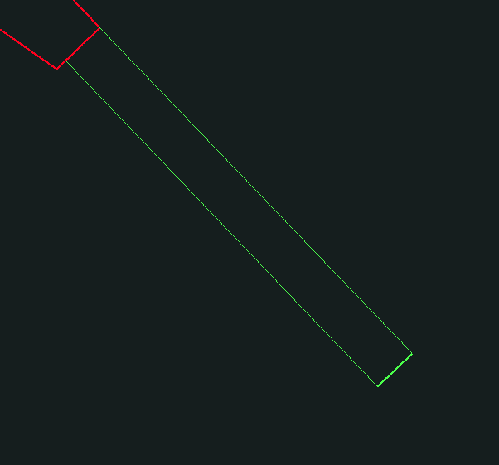

２）サイプ厚みの真ん中に入る1点鎖線などを一律に削除する機能

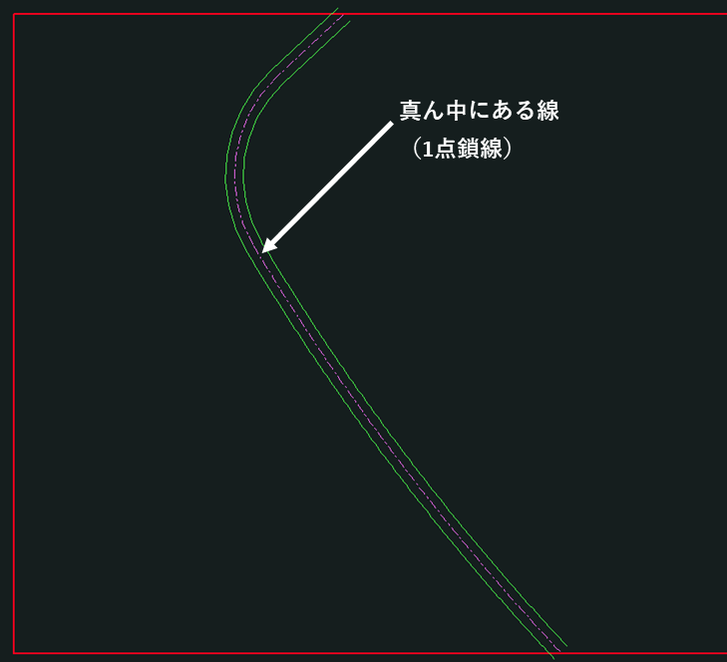

## 3.4 不要メニュー

（本マニュアルには不要メニューに関する手順は乗せてない）

①　DataXfer 3 - Acad>CATIA

‐AutoCad図面形式はCATIAで直接開ける認識であり、別途の変換作業を行うコマンドなどは不要である。AutoCadの標準機能を用いてファイルを出力する。

# 4. 新CAD機能の仕様

…

基本旧CAD機能をすべて含むこと

各項目の主題に沿って、作業の順序を明確にする

主題によって、バラバラになっている事前作業などを統合及び動作しやすく設ける